Jugendbildungsstätte Kurt Löwenstein  Freienwalder Allee 8-10, 16356 Werftpfuhl  www.kurt-loewenstein.de | 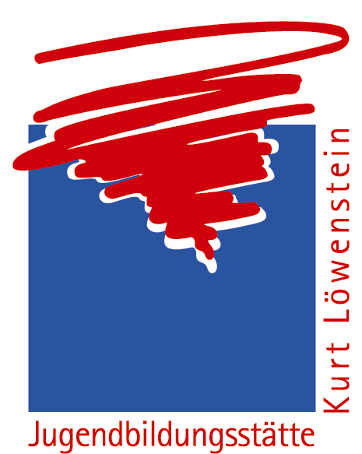

Presse / Öffentlichkeitsarbeit
Antje Grötzsch
Fon: +49 33398 89 99 24
Fax: +49 33398 89 99 13
Pressemitteilung a.groetzsch@kurt-loewenstein.de
Zukunftsvisionen an der Wand!
Die Ergebnisse des Graffiti-Workshops „ Zukunftsvisionen“ mit Jugendlichen aus Werneuchen und Umgebung wurden heute in der Jugendbildungsstätte Kurt Löwenstein präsentiert.

Werneuchen, 25. Oktober 2008. Fünf Tage lang haben Jugendliche die Graffiti-Kunst erlernt und eine öffentliche Wand gestaltet. Das Kunstwerk kann ab heute in der Freienwalder Allee 8-10 in Werftpfuhl besichtigt werden. Bei der heutigen Präsentation waren neben Werneuchener Anwohnern, Eltern und Jugendlichen auch der Bürgermeister der Stadt Werneuchen Herr Burkhard Horn anwesend. Erstaunlich sei, wie kreativ und professionell die jungen Menschen sind, hörte man von vielen Besuchern. Zukunftsvisionen war das Motto ihres künstlerischen Schaffens und die Jugendlichen ließen sich von ihren Visionen und Phantasien inspirieren. Angeleitet wurden sie von CEMNOZ, einem international tätigen Graffiti-Künstler, der ihnen alle Tricks und Kniffe im Umgang mit der Dose beigebracht hat. „Oft ist Graffiti die einzige Kunst, die Jugendliche überhaupt für sich beanspruchen oder ausüben“ sagt CEMNOZ. So kam auch die Idee für das Projekt von den Werneuchener Jugendlichen selbst. Damit soll Graffiti als Kunst etabliert und ein Zeichen gegen Zerstörung gesetzt werden.
Das Projekt fand statt in Kooperation mit der Jugendkoordination Werneuchen und mit freundlicher Unterstützung von E.ON edis.
Die Jugendbildungsstätte Kurt Löwenstein veranstaltet als Haus der außerschulischen Jugendbildung Wochenseminare mit Schülerinnen und Schülern sowie Auszubildenden im Alter von 13 bis 26 Jahren aus Berlin und Brandenburg. Die Jugendbildungsstätte ist mit dem öffentlichen Nahverkehr von Berlin aus in 40 Minuten zu erreichen.

Für Rückfragen und Informationen:
Antje Grötzsch / Referentin für Projekt- und Öffentlichkeitsarbeit
Jugendbildungsstätte Kurt Löwenstein
Tel. +49.33398.8999-24
E-Mail: a.groetzsch@kurt-loewenstein.de

